构建vue+vite项目
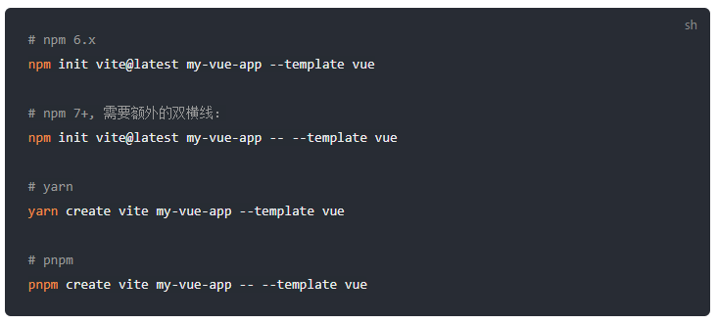
1、安装vue+ts项目：npm init vite@latest my-vue-app -- --template vue

2、npm i下载依赖
3、npm run dev 启动服务
4、配置端口：
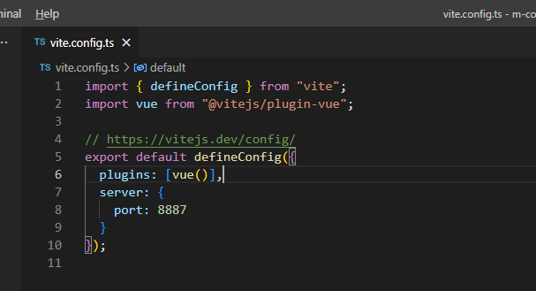

初始化app
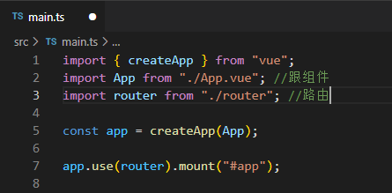

路由
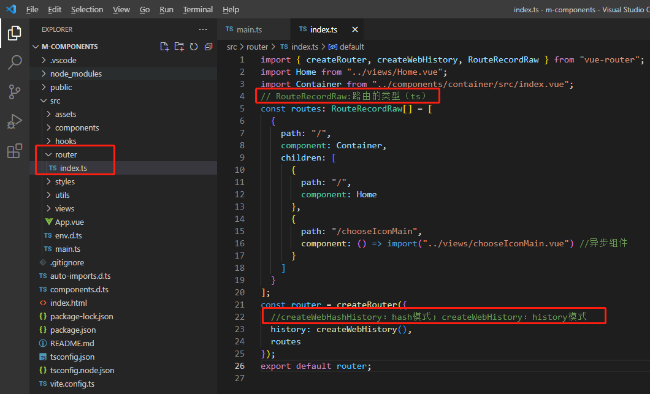
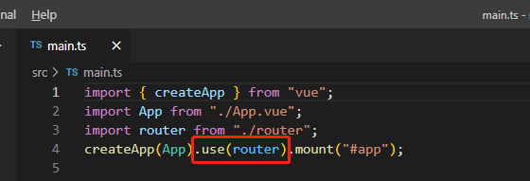
- 路由的2种模式
  - hash
#后面 hash 值的变化，并不会导致浏览器向服务器发出请求，浏览器不发出请求，也就不会刷新页面。每次 hash 值的变化，会触发hashchange 这个事件
  - History
history模式怕啥，不怕前进，不怕后退，就怕刷新，（如果后端没有准备的话）,因为刷新是实实在在地去请求服务器的。
pushState() 和 replaceState()。通过这两个API可以改变 url 地址且不会发送请求；popState()，当浏览器跳转到新的状态时，将触发popState事件；
由于应用是一个单页的客户端应用，如果没有适当的服务器配置，用户在浏览器中直接访问 https://example.com/user/id，就会得到一个 404 错误。需要做的就是在你的服务器上添加一个简单的回退路由。
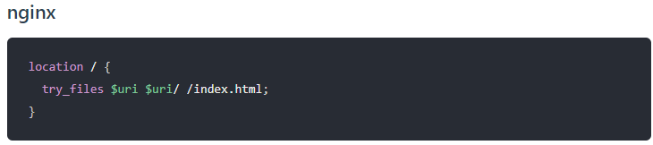

组件

3.1伸缩菜单

3.2图标选择器
待开发，知识点：1、动态组件 2、watch 3、优雅的改变ui组件内部样式 4、hooks
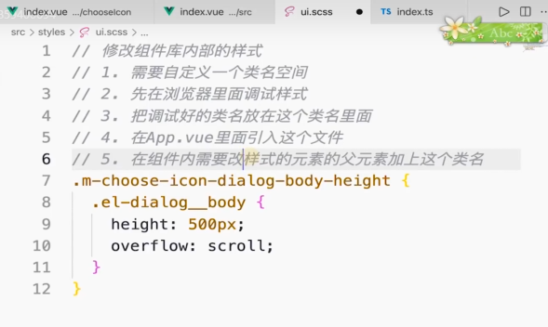

知识点

5.1 ref和reactive

5.2 defineProps和defineEmits
defineProps 或 defineEmits 只能是要么使用运行时声明，要么使用类型声明。同时使用两种声明方式会导致编译报错。
1、类型声明（TypeScript）

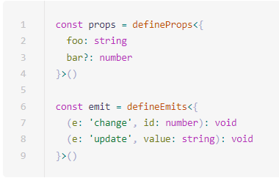
- 运行时声明
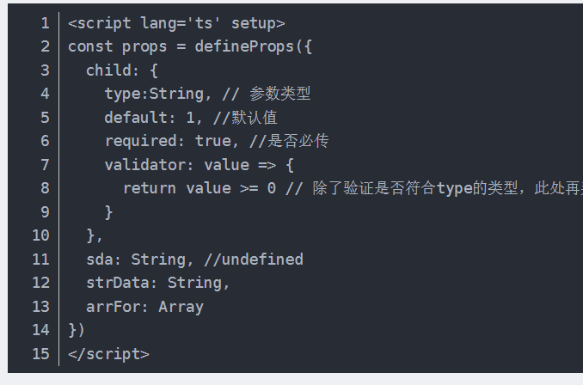

5.3动态组件
<!-- currentTab 改变时组件也改变 -->
<component :is="currentTab"></component>
currentTab=div，生成的是<div></div>

被传给 :is 的值可以是以下几种：
- 被注册的组件名
- 导入的组件对象
- 一般的 HTML 元素
当使用 <component :is="..."> 来在多个组件间作切换时，被切换掉的组件会被卸载。我们可以通过 <KeepAlive> 组件强制被切换掉的组件仍然保持“存活”的状态。

5.4插槽
useSlots：获取组件插槽列表
匿名插槽和具名插槽
<slot name=”test” ></slot>
<template v-slot:”test”></template >

5.5 PropType<T>
用于在用运行时 props 声明时给一个 prop 标注更复杂的类型定义。
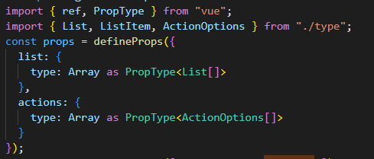

打包、发布

6.1全局打包构建、单组件打包构建（支持全量引入、按需引入）
- package.json中添加构建的命令，通过npm run lib执行
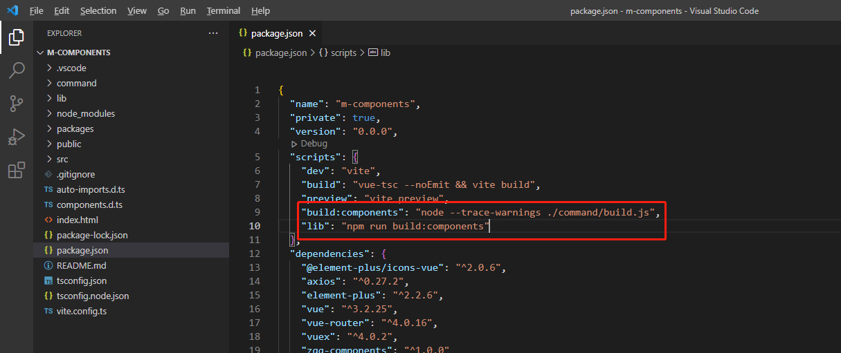
2）build.js文件中的配置
const { defineConfig, build } = require("vite");
const vue = require("@vitejs/plugin-vue");
const vueJsx = require("@vitejs/plugin-vue-jsx");
const path = require("path");
const fsExtra = require("fs-extra");
const fs = require("fs");
const option = {
name: "zqq-components",
version: "1.0.1",
keywords: JSON.stringify(["element-plus", "ts", "封装组件", "二次封装"])
}; //发布用的配置
//打包的入口文件夹
const entryDir = path.resolve(__dirname, "../src/components");
//打包的出口文件夹
const outDir = path.resolve(__dirname, "../lib");

//vite基础配置
const baseConfig = defineConfig({
configFile: false,
publicDir: false,
plugins: [vue(), vueJsx()]
});

//rollup配置
const rollupOptions = {
//这两个库不需要打包
external: ["vue", "vue-router"],
output: {
globals: {
vue: "Vue"
}
}
};

//全量打包构建
const buildAll = async () => {
await build({
...baseConfig,
build: {
rollupOptions,
lib: {
entry: path.resolve(entryDir, "index.ts"),
//组件库名字
name: "index",
fileName: "index",
//输出格式
formats: ["es", "umd"]
},
outDir
}
});
};

//-----------------start单组件打包构建----------------
const buildSingle = async name => {
await build({
...baseConfig,
build: {
rollupOptions,
lib: {
entry: path.resolve(entryDir, name),
name: "index",
fileName: "index",
formats: ["es", "umd"]
},
outDir: path.resolve(outDir, name)
}
});
};
//每个组件生成package.json
const createPackageJson = name => {
let fileStr;
if (name) {
fileStr = `{
"name":"${name}",
"main":"index.mjs",
"module":"index.umd.js",
"style":"style.css"
}`;
} else {
name = ".";
fileStr = `{
"name": "${option.name}",
"version": "${option.version}",
"main": "index.umd.js",
"module": "index.mjs",
"types": "index.d.ts",
"author": {
"name": "zqq"
},
"keywords": ${option.keywords}
}`;
}

//输出
fsExtra.outputFile(path.resolve(outDir, `${name}/package.json`), fileStr, "utf-8");
};
// 每个组件生成index.d.ts
const createIndexDTs = name => {
if (!name) {
name = ".";
}
const fileStr = `//告诉使用我们组件库的项目
//我们这个组件是一个Vue插件
import { App } from "vue";
declare const _default: {
install(app: App): void;
};
export default _default;
`;
//输出
fsExtra.outputFile(path.resolve(outDir, `${name}/index.d.ts`), fileStr, "utf-8");
};
//-----------------end单组件打包构建----------------
//打包成库
const buildLib = async () => {
await buildAll();
//生成package.json,用于npm发布
createPackageJson();
//生成index.d.ts,用于npm发布
createIndexDTs();

//获取组件名称组成的数组
const components = fs.readdirSync(entryDir).filter(name => {
const componentDir = path.resolve(entryDir, name);
const isDir = fs.lstatSync(componentDir).isDirectory();

return isDir && fs.readdirSync(componentDir).includes("index.ts");
});
console.log(components);
//循环构建
for (const name of components) {
await buildSingle(name);
//每个组件生成package.json
createPackageJson(name);
//每个组件生成index.d.ts
createIndexDTs(name);
}
};

buildLib();

6.2发布到npm
1）下面是（npm run lib）构建出来的文件（lib文件夹）
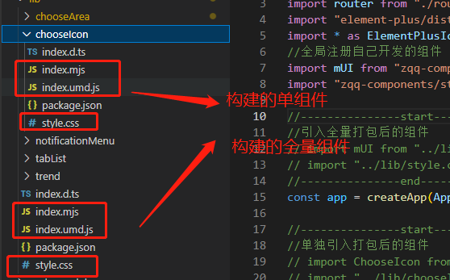
- package.json里的数据
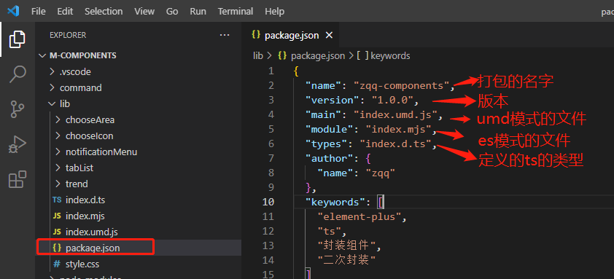
- 注册npm：zqq90 @123456aaaaaa@ 290217084@qq.com
- 在lib文件夹下，执行命令
npm login //登录
npm publish //发布包
- 查看已经发布的包
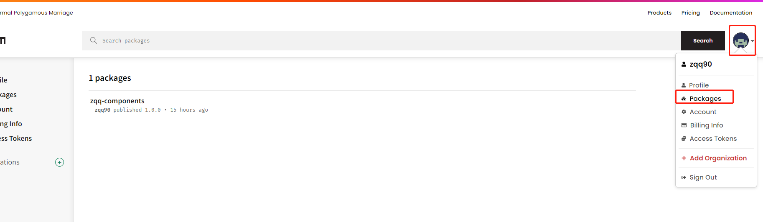

6.3更新已经发布的组件库版本
在lib文件夹下，执行命令
npm publish

6.4如何在github部署预览项目
- npm run build打包整个项目
- Github创建仓库
- 上传dist文件到git
git init //初始化一个本地仓库
git add . //添加所有文件到仓库中
git commit -m “提交” //提交
git branch -M main //重命名分支
git remote add origin git@github.com:zqqmoxing/zqq-components-web.git //本地仓库和远程仓库建立连接
git push -u origin main //将本地分支推送到远程分支上
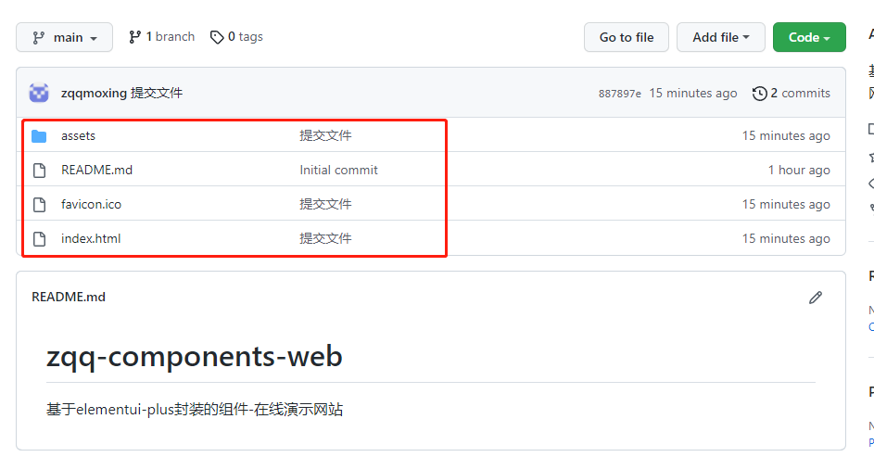
- 部署网页
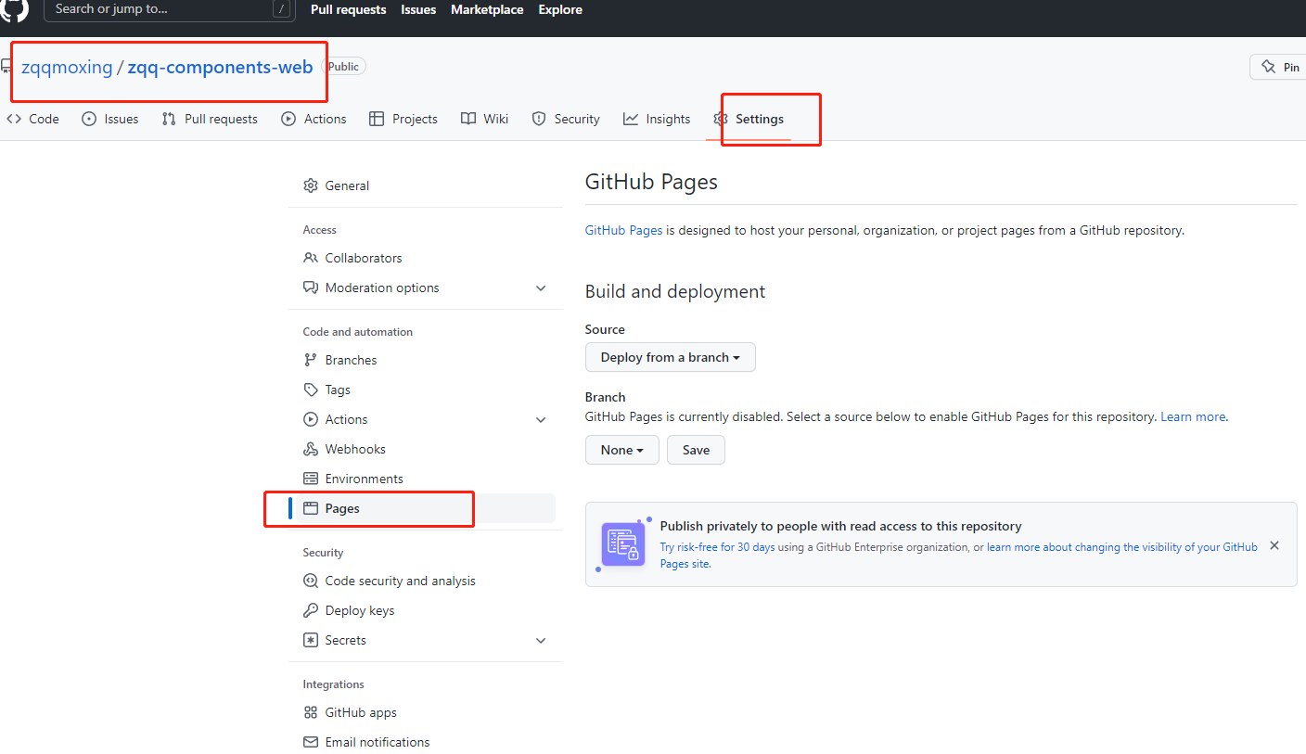
保存
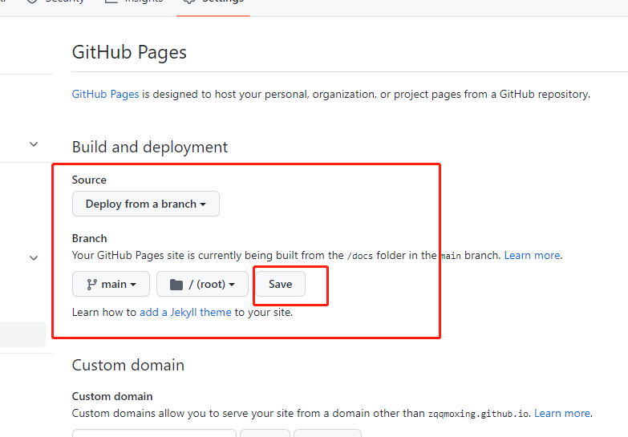
网址
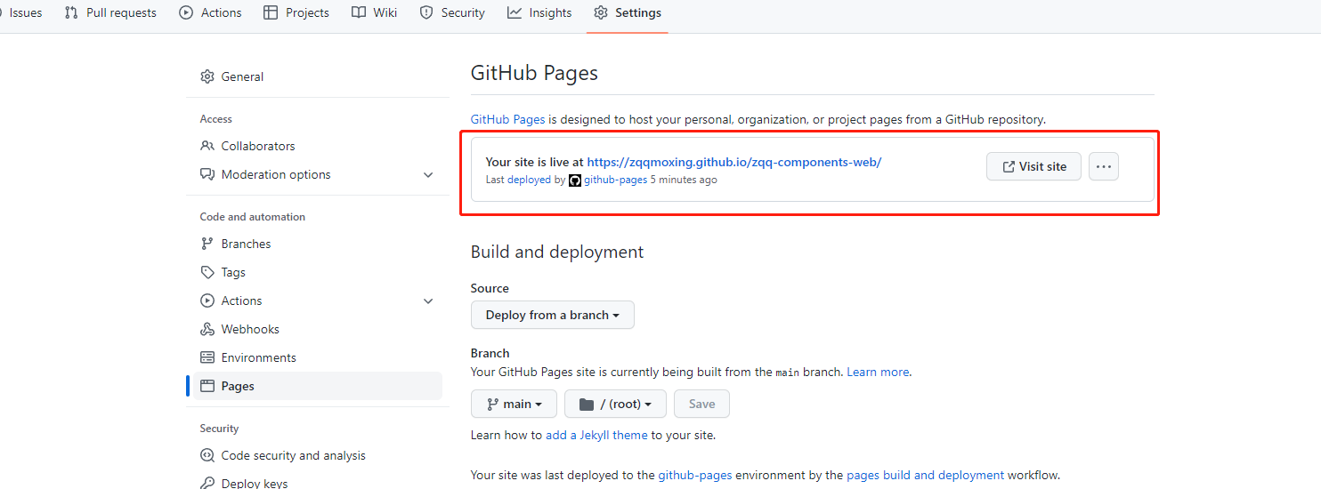

6.4 vitepress编写组件文档

